

**QUALIDADE DE SOFTWARE**

LARISSA BRAVO DE FARIA CASTRO DE OLIVEIRA

ANÁLISE DE QUALIDADE

Ribeirão Preto - SP

2022

# RESUMO

A Globo.com possui uma plataforma *streaming*, disponibilizando não apenas series e novelas transmitidas em seu canal como a possibilidade de assistir em tempo real a programação dos canais associado.

# SUMÁRIO

1. RESUMO 2

2. SUMÁRIO 3

3. INTRODUÇÃO 4

4. O PROJETO 5

4.1 Detalhes do produto ou serviço 5

4.2 Tabela de Análise 6

4.3 Relatório 7

4.3.1 Iniciando o acesso 7

4.3.2 Cadastro e *Login* 7

4.3.3 Acesso aos serviços gratuitos 10

4.3.4 Visualizando programas e series para o plano gratuito 11

4.3.5 Demais recursos da plataforma Globoplay 13

4.4 Onde encontrar 15

5. CONCLUSÃO 16

6. REFERÊNCIAS BIBLIOGRÁFICAS 17

# INTRODUÇÃO

A TV Globo foi uma das pioneiras em ‘TV Gratuita’ a lançar uma plataforma de *streaming* para disponibilizar os seus programas e novelas em recursos digitais. Visto a audiência e procura, buscou a acrescentar recursos que iam além do que é transmitido na televisão. Passou a disponibilizar programas e series de seus canais associados e adquiriu direito de passar outras séries na plataforma.

Além dos vídeos que são adicionados a plataforma, é possível assistir aos canais associados a Globo ao vivo e, aos canais abertos, não é necessário à contratação de nenhum serviço.

# O PROJETO

Para esse projeto foi escolhido o aplicativo do streaming Globoplay para aparelhos celulares com sistema operacional Android.

O *streaming* da Globoplay permite que você veja canais associados a Globo ao vivo ou a vídeos adicionados a ele. Para ter acesso ao aplicativo é necessário ter um cadastro da Conta Globo. A conta pode ser realizada tanto no site Globo.com ou pelo aplicativo.

Ao abrir o aplicativo é possível visualizar todos os menus e novelas/series disponíveis, mesmo sem ter realizado o *login*, deixando que o usuário conheça tudo que há disponível na plataforma para que instigue realizar o cadastro e a contratação do serviço.

Após ter o cadastro na plataforma, são disponibilizados recursos gratuitos, como por exemplo, assistir de forma ao vivo os canais gratuitos TV Globo, CBN e Futura.

Nesse projeto não foi feito nenhuma contratação de serviços extras, ou seja, a análise e teste foram feito apenas os recursos gratuitos que o *streaming* disponibiliza.

## Detalhes do produto ou serviço

|  |  |
| --- | --- |
| **Nome do produto ou serviço:** | **Globoplay** |
| **Fabricante:** | **Globo Comunicação e Participações S.A.** |
| **Tempo de uso:** | A mais de um ano |
| **Requisitos mínimos de conexão de internet** | A plataforma não recomenda assistir o conteúdo no 4G para não consumir todo o recurso de dados. Para um melhor desempenho na transmissão dos vídeos, o site recomenda:   * 5 Mbps para íntegras e trechos; * 5 Mbps para ao vivo; * A partir de 10 Mbps para HD; * A partir de 20 Mbps para 4K; * A partir de 30 Mbps para HDR. |
| **Requisitos mínimos para aparelho celulares/tablet** | * Android: 5.0 ou superior; * iOS: 11.0 ou superior. |

## Tabela de Análise

|  |  |
| --- | --- |
| **Característica** | **Sua percepção** |
| **Usabilidade:** | - Visualização de todos os vídeos e recursos no app;  - Possibilidade de usar contas Globo, Facebook e Google para *logar* na plataforma;  - Serviços gratuitos *versus* pagos. |
| **Performance:** | - Navegação rápida em todos os menus;  - Após acionado ao vivo é direcionado para o canal Globo e o mesmo é carregado em milissegundos. |
| **Design:** | O design do app mantém as cores e a disposição dos conteúdos igual do site, ou seja, mantendo a identidade visual para ambos acessos. |
| **Serviços disponibilizados no app** | A Globopaly disponibiliza mais de 10 planos:  - Gratuito;  - Globoplay com acesso a serie, filmes, novelas e BBB24;  - Globoplay e canais ao vivo;  - Globoplay e Discovery+;  - Globoplay e Disney+;  - Globoplay + canais ao vivo + Disney+;  - Globoplay e Premiere;  - Globoplay + canais ao vivo + Premiere.  Além desses planos, é possível comprar à parte acesso a canais associados a Globo, como por exemplo, Telecine. |

## Relatório

Abaixo itens detalhados dos itens que foram analisados e testados para esse projeto.

### 4.3.1 Iniciando o acesso

Ao inicializar o aplicativo são exibidos todos os recursos que poderá ter acesso ao realizar o cadastro/*login*, usufruindo o acesso apenas do que foi contratado.

### 4.3.2 Cadastro e *Login*

O *login* é feito pelo ícone de avatar localizado no canto superior direito. Ao clicar no ícone é exibido o botão **Entrar** e menus referentes às configurações, dúvidas frequentes e politica do aplicativo.

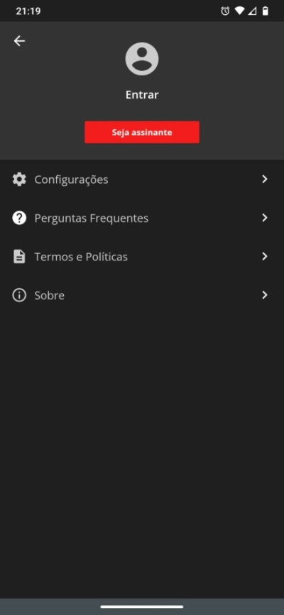

Figura 1 – Tela com usuário deslogado

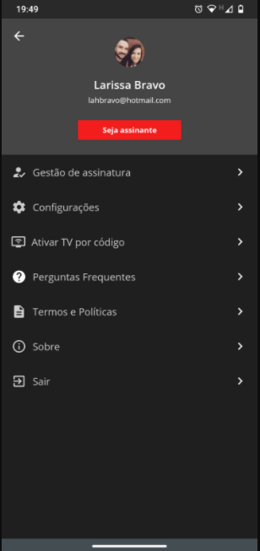

Figura 2 - Tela com usuário logado

Ao acionar o botão **Entrar**, é feito redirecionamento para o site da Globo dentro do aplicativo.

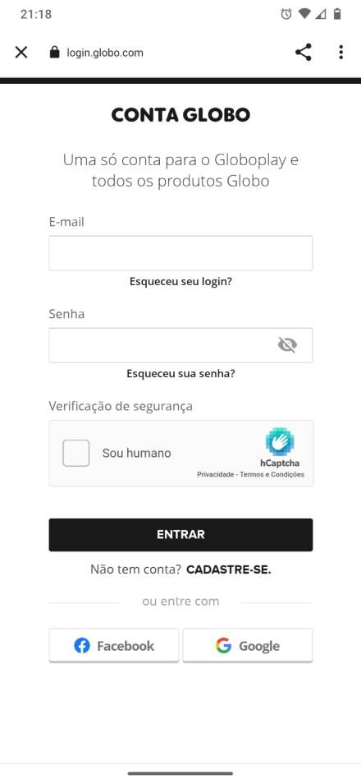

Figura 3 - Tela de *login*

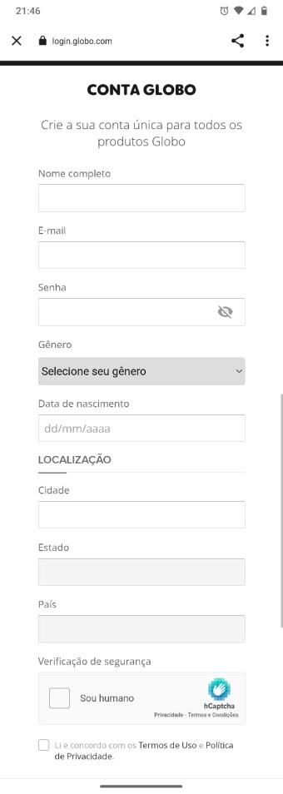

Figura 4 - Tela de cadastro Conta Globo

Há três formas de possuir um usuário para o aplicativo:

* Conta Globo
* Conta Facebook
* Conta Google

Opção conta Globo:

* Todos os campos são obrigatórios;
* O botão **Cadastrar** só é habilitado quando todos os campos são preenchidos e setados;
* A validação dos campos é feito de forma momentânea, ou seja, assim que o mesmo é preenchido o sistema valida se está adequado conforme a mascara ou regra;
* Ao inserir o e-mail e mudar de campo, o sistema valida se o mesmo já está no banco de dados.

Opção Facebook:

Após acionar o ícone, será redirecionado para o site do Facebook para inserir as credenciais de *login*. Essa ação será concedida as informações do cadastro a Conta Globo.

Opção Google:

Após acionar o ícone, o sistema redireciona para o site da Google para inserir as credenciais de *login*. Assim como o Facebook, a ação concederá os dados de cadastro a Conta Globo.

### 4.3.3 Acesso aos serviços gratuitos

A plataforma disponibiliza vários planos e um deles é gratuito. Na opção gratuita temos acesso:

* Acesso ao vivo dos canais gratuitos[1] TV Globo, Futura e CBN;
* Os canais gratuitos são liberados conforme a geolocalização do aparelho celular;
* Acesso aos programas que foram transmitidos em sinais de TV abertos;
* Acesso a séries antigas que foram produzidas pela TV Globo, exemplo: A Grande Família, Toma Lá Dá Cá, etc.

Para conseguir acesso a essas opções, são apresentadas duas publicidades, sendo necessário aguardar o tempo estipulado pela própria empresa para poder pular o anúncio e prosseguir para assistir. Quando o recurso do ao vivo estiver sendo usado, é exibido apenas no início da sessão. Quando estiver assistindo novelas, series ou programa é exibido ao longo do vídeo.

### 4.3.4 Visualizando programas e series para o plano gratuito

Quando selecionado um programa, série ou novela para assistir é exibido: o nome programa/novela/serie, classificação indicativa, sessão do que está sendo visto, a descrição, botões: Assistir e Minha lista e os menus: programa/serie, Trechos e Detalhes.

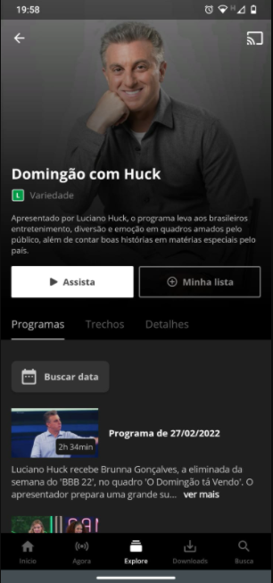

Figura 5 - Exibição de um conteúdo

Quando a opção a ser assistida é um programa ou novela, o aplicativo exibe um buscador de data e lista os vídeos com a data decrescente.

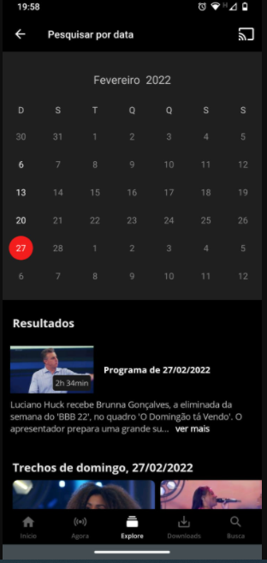

Figura 6 - Visualização de o botão Buscar data

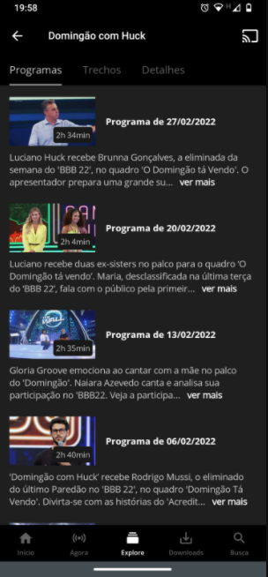

Figura 7 - Ordenação por data decrescente

Quando é selecionada uma série, a plataforma exibe um botão com a listagem das temporadas e é listada por episódios.

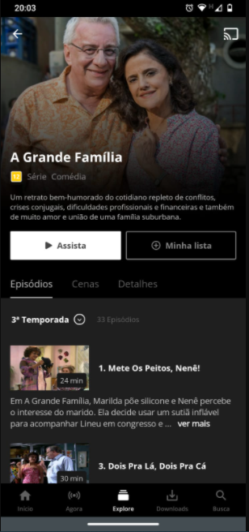

Figura 8 - Visualização de categoria Série

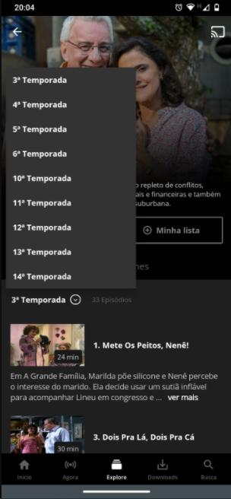

Figura 9 - Visualização das temporadas

### 4.3.5 Demais recursos da plataforma Globoplay

Os recursos relevantes da plataforma são: lista de favoritos, downloads (disponível apenas para assinantes, assim o mesmo não foi testado) e transmissão do aparelho celular com a Smart TV.

A ação de favoritar um programa, filme ou série só é possível quando ela é acessada. A lista do que foi adicionado é exibida na página inicial do aplicativo, acessado pelo ícone **Início** na sessão **Minha Lista.** O acesso a lista de favoritos não é usual, pois não é as primeiras sessões da página inicial, sendo necessário rolagens para encontra-la.

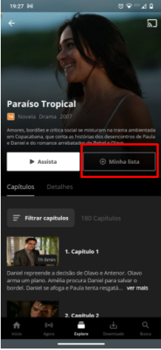

Figura 10 - Visualização da página de uma novela

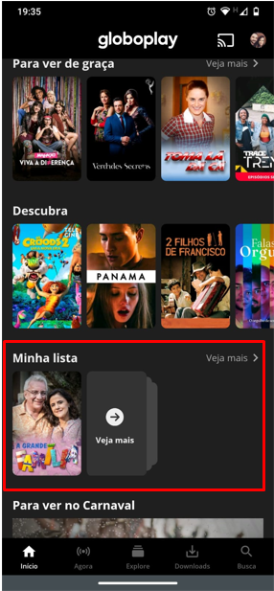

Figura 11 - Sessão Minha Lista

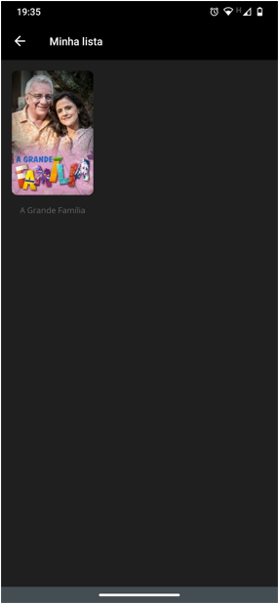

Figura 12 - Visualização completa da Minha Lista

A transmissão do aplicativo para uma Smart TV só é possível se ambos estiverem em uma mesma rede de internet. É possível transmitir todo o aplicativo para a TV, de forma a espelhar o que está sendo visto ou apenas o ao vivo e/ou o vídeo selecionado.

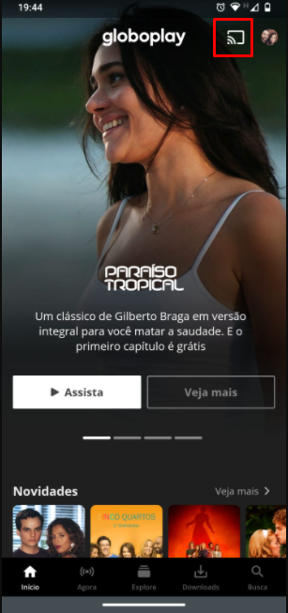

Figura 13 - Demonstrativo do ícone de transmissão

Observação: Não foi possível capturar a imagem do ao vivo e o ícone de transmissão, pois o aplicativo não permite a ação de captura de imagem, pois viola os direitos de politica.

## Onde encontrar

O download do aplicativo Globoplay pode ser feito pela loja de aplicativos oficial da Google, Google Play Store.

# CONCLUSÃO

No início, a proposta da Globo era disponibilizar apenas a sua programação e um acervo de novelas, séries e novelas para disponibilizar ao publico, porém a ferramenta *streaming* foi crescendo e ganhando força e hoje ele disponibiliza muito mais que o acervo que é transmitido na TV aberta.

A proposta de disponibilizar todos os vídeos e programas no aplicativo faz com que a pessoa se interesse em ver o conteúdo e o assine.

A ferramenta é semelhante aos demais streamingsdo mercado, com exceção da opção ao vivo. O serviço de transmissão ao vivo é o mais atrativo da plataforma, pois não faz a necessidade de uma TV para acompanhar os programas e novelas, principalmente do sinal aberto.

# REFERÊNCIAS BIBLIOGRÁFICAS

Ajuda Globoplay: https://ajuda.globo.com/s/

1. Canais que são transmitidos em sinal de TV aberto.